INCLUDEPICTURE "https://www.hidromecanicas.com/images/cliente37.jpg" \* MERGEFORMATINET INCLUDEPICTURE "https://www.hidromecanicas.com/images/cliente37.jpg" \* MERGEFORMATINET INCLUDEPICTURE "https://www.hidromecanicas.com/images/cliente37.jpg" \* MERGEFORMATINET 

“ACTUALIZACIÓN, AJUSTES Y COMPLEMENTACIÓN DE LA FACTIBILIDAD Y LOS ESTUDIOS Y DISEÑOS DEL CABLE AÉREO EN SAN CRISTÓBAL,
EN BOGOTÁ D.C.”

CONTRATO DE CONSULTORÍA No. 1630 DE 2020

INF-TOP--CASC-022-21
RECOPILACIÓN Y ANÁLISIS DE LA
INFORMACIÓN EXISTENTE –TOPOGRAFIA

CONSORCIO CS

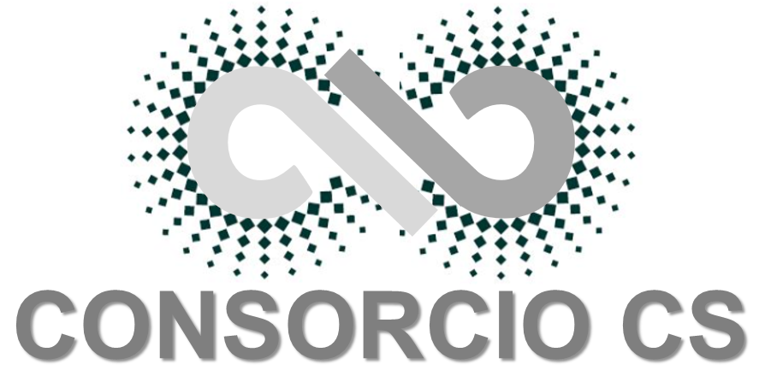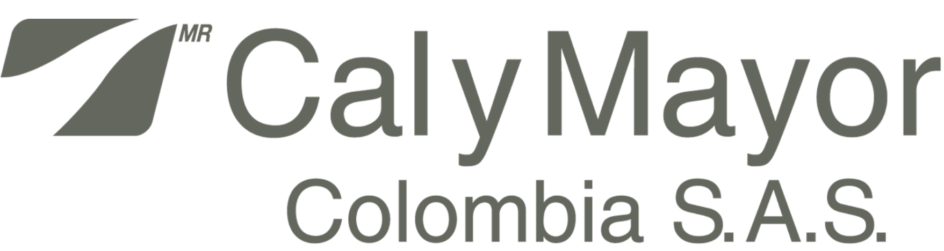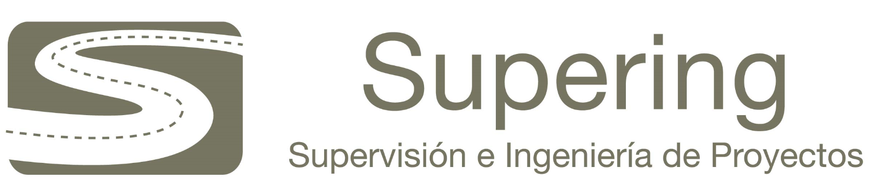

BOGOTÁ, 2021 – Mayo - 05

PRODUCTO DOCUMENTAL
INF-TOP--CASC-022-21
RECOPILACIÓN Y ANÁLISIS DE LA
INFORMACIÓN EXISTENTE –TOPOGRAFIA

CONTROL DE VERSIONES
Versión | Fecha | Descripción de la Modificación | Folios
Versión 00 | 15/02/2021 | -
Versión 01 | 08/03/2021 | Observaciones Interventoría | 13
Versión 02 | 05/05/2021 | Observaciones IDU | 12

EMPRESA CONTRATISTA
VALIDADO POR: | REVISADO POR: | APROBADO POR:
Ing. Amalia Otalora Villada  Ingeniero Topográfico | Ing. Amalia Otalora Villada  Ingeniero Topográfico | Ing. Mario Ernesto Vacca G.  Director de Consultoría

EMPRESA INTERVENTORA
ELABORADO POR: | REVISADO POR: | APROBADO POR:
Topog. Henry Néstor Fernández  Topógrafo | Ing. Wilmer Alexander Rozo  Coordinador de Interventoría | Ing. Oscar Andrés Rico Gómez  Director de Interventoría

TABLA DE CONTENIDO

1 INTRODUCCION 4
2 OBJETIVOS 5
2.1 OBJETIVO GENERAL 5
2.2 OBJETIVOS ESPECÍFICOS 5
3 DESCRIPCIÓN DEL CONTRATO 6
4 LOCALIZACION DEL PROYECTO 8
5 PROYECTOS RELACIONADOS EN EL ÁREA DE INTERÉS 9
6 ANÁLISIS DE INFORMACIÓN TOPOGRÁFICA EXISTENTE 11
7 CONCLUSIONES Y RECOMENDACIONES - TOPOGRÁFICA EXISTENTE. 12

ÍNDICE DE FIGURAS

Figura 1. Trazado del Sistema Factibilidad año 2012. 6
Figura 2. Trazado a Juan Rey - Factibilidad año 2012. 7
Figura 3. Trazados planteados en estudios del año 2009. 8
Figura 4. Corredor General objeto de estudio – fase de factibilidad. 8

INTRODUCCION

Este documento contiene la recopilación, revisión, verificación y análisis de información secundaria para el proyecto “ACTUALIZACIÓN, AJUSTES Y COMPLEMENTACIÓN DE LA FACTIBILIDAD Y ESTUDIOS Y DISEÑOS DEL CABLE AÉREO EN SAN CRISTÓBAL, EN BOGOTÁ D.C.”, cumpliendo así con el entregable correspondiente según anexo técnico No1 donde reza “el Consultor deberá revisar la información existente y adelantar una valoración de esta, para poder ejecutar en debida forma los estudios y diseños detallados, logrando la aprobación de los mismos por parte de la Interventoría, y por cada uno de los entes competentes”.

Como referencia básica para el desarrollo del presente informe se toma lo expuesto en los documentos suministrados (Estudios previos IDU-CMA-SGDU-015-2020 y Anexo técnico No 1), donde se mencionan los diferentes procesos previos realizados, que contienen los antecedentes para el actual estudio.

OBJETIVOS

OBJETIVO GENERAL

Identificar los antecedentes topográficos de la zona para realizar una caracterización de la condición actual de la misma, identificando levantamientos topográficos realizados anteriormente que permitan dar una percepción de la zona contemplada en el desarrollo del actual proceso “ACTUALIZACIÓN, AJUSTES Y COMPLEMENTACIÓN DE LA FACTIBILIDAD Y ESTUDIOS Y DISEÑOS DEL CABLE AÉREO EN SAN CRISTÓBAL, EN BOGOTÁ D.C.”

OBJETIVOS ESPECÍFICOS

Presentar un informe preliminar en el que se identifique información secundaria de importancia relacionada al componente topográfico, desde proyectos relacionados, normatividad y documentación relevante en el desarrollo del componente en la realización del estudio.

Identificar las fuentes que permitan dar un reconocimiento inicial del área, intervenciones y anotaciones a tener en cuenta con nuevos levantamientos topográficos.

Recolectar y clasificar la información útil para el desarrollo del proyecto.

Concluir si la información topográfica existente analizada cuenta con el aval o no de la especialidad de topografía para ser utilizada en el desarrollo del presente estudio.

DESCRIPCIÓN DEL CONTRATO

Como se describe en el anexo técnico No 1; “El sistema de transporte por cable aéreo está ubicado en la Localidad de San Cristóbal hacia el sur de Bogotá. El recorrido inicia en el Portal 20 de Julio donde hace transferencia con el sistema Transmilenio, y continúa hacia las laderas de los Cerros del Sur, hacia los sectores La Victoria y Altamira / Moralba. La localidad está caracterizada por su diversidad constructiva, su versatilidad de usos, consolidación urbana y una variedad muy interesante de tipologías de arquitectura residencial e institucional. Cabe destacar que esta localidad tiene un gran potencial de desarrollo y de centralidad por el acopio de infraestructura a escala urbana, como la Iglesia del Divino Niño, el Hospital de La Victoria, y algunos colegios.

El cable aéreo cruza barrios de diversa índole desde lo social y urbano, donde se pueden observar sectores de estrato cuatro, en el barrio 20 de Julio, estratos tres y dos, en los barrios aledaños a la Victoria y estrato uno en el área de influencia de Altamira. La topografía es variable, se encuentra desde áreas completamente planas (cercanías del Portal 20 de Julio) hasta pendientes de 12 y 20 % (bordes de la ladera sector Moralba).

La factibilidad realizada en el año 2012 contempló una línea de cable que se integraría con el sistema masivo BRT TransMilenio en su Portal 20 de julio para posteriormente continuar hacia el barrio La Victoria (estación intermedia) y finalmente llegar al barrio Altamira donde está ubicada la estación de retorno.

Figura 1. Trazado del Sistema Factibilidad año 2012.

En dicha factibilidad, se estructuró un proyecto de cable aéreo que contempla la implantación de un sistema de Góndola monocable desenganchable. El sistema propuesto cuenta con tres estaciones: transferencia, intermedia- motriz y retorno, tiene una longitud total de 2802.56m y un desnivel total de 258.05 m.

Como resultado de la factibilidad se cuenta actualmente con un estudio topográfico realizado dentro del Contrato Interadministrativo No. 20121531 del 7 de noviembre 2012, (Radicado Metro 2012-0186), suscrito entre la Secretaria Distrital de Movilidad y la Empresa de Transporte Masivo del Valle de Aburrá Limitada. En el mencionado estudio se analizó además un trazado desde el 20 de Julio hasta Juan Rey; sin embargo, no existe un estudio topográfico realizado para dicho trazado.

Figura 2. Trazado a Juan Rey - Factibilidad año 2012.

Según el anexo técnico No 1 el proyecto deberá ser desarrollado en cuatro fases así:

Fase 1: Recopilación y análisis de información (1 mes)
Fase 2: Factibilidad (actualización, ajustes y complementación de factibilidad) (3 meses)
Fase 3: Estudios y Diseños de detalle (7 meses)
Fase 4: Aprobaciones y armonización con ESP (1 mes)

LOCALIZACION DEL PROYECTO

Según el anexo técnico No 1; dentro de los trabajos realizados para la ciudad de Bogotá en el año 2009 para el corredor objeto del presente estudio, se plantearon dos trazados de ubicación viables, los cuales se diferencian básicamente en la ubicación de la estación retorno (Moralba y Altamira). La factibilidad realizada en el año 2012 se elaboró para la alternativa 2 con estación de retorno localizada en el sector denominado Altamira.

Figura 3. Trazados planteados en estudios del año 2009.

Por lo anterior y de acuerdo con lo establecido en el anexo técnico No 1 el corredor objeto de estudio para fase de factibilidad y dentro del cual se encontraría circunscrito el corredor para fase de estudios y diseños es como se ilustra a continuación:

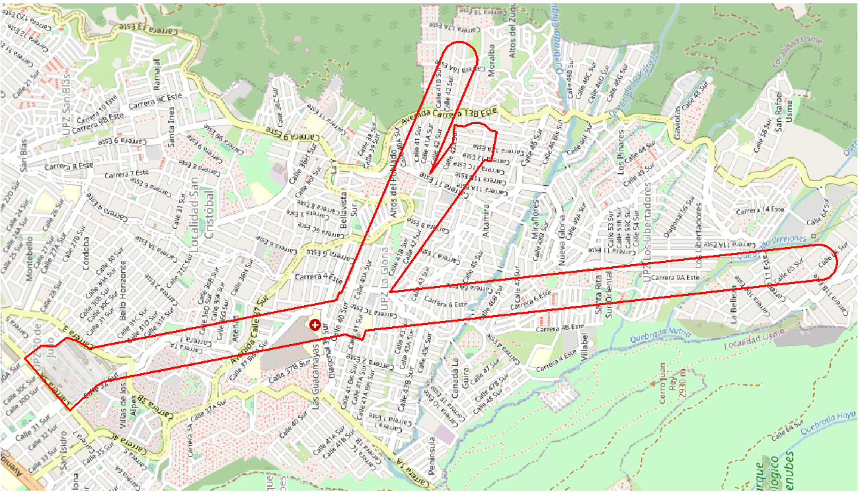
Figura 4. Corredor General objeto de estudio – fase de factibilidad.

PROYECTOS RELACIONADOS EN EL ÁREA DE INTERÉS

- Contrato interadministrativo no. 1457 de 2009, celebrado entre Transmilenio S.A- y la Secretaria Distrital de Movilidad. Contratación para el estudio de viabilidad técnica para la realización de un sistema de transporte por cable aéreo en las localidades de la periferia del distrito capital.

De este contrato no hay información referente a levantamientos topográficos realizados.

- Contrato Interadministrativo No.1463 de 2009, suscrito entre la Secretaria Distrital de Movilidad y la Empresa de Transporte Masivo del Valle de Aburrá Limitada. Objeto: “Caracterizar técnicamente la viabilidad de implantar sistemas de cable en seis localidades de Bogotá (Ciudad Bolívar, San Cristóbal, Usme, Usaquén, Santa Fe y Chapinero

De este contrato no hay información referente a levantamientos topográficos realizados.

- Contrato Interadministrativo No. 20121531 del 7 de noviembre 2012, (Radicado Metro 2012-0186), suscrito entre la Secretaria Distrital de Movilidad y la Empresa de Transporte Masivo del Valle de Aburrá Limitada. Objeto: “Realizar estudios técnicos y diseños a nivel de factibilidad para el sistema de transporte público urbano de pasajeros por cable aéreo de las líneas desde el Portal Tunal hasta el sector Mirador/Paraíso en la localidad de Ciudad Bolívar, y desde el Portal 20 de Julio hasta el sector de Moralba en la localidad de San Cristóbal., a partir de la actualización y complementación de los estudios desarrollados a nivel de perfil para el caso del trazado de la localidad de Ciudad Bolívar y la ejecución general de los estudios requeridos para el caso del corredor de la localidad de San Cristóbal; de conformidad con lo dispuesto en los estudios previos, el presente contrato, su Anexo Técnico Apéndice No. 1 y la propuesta presentada por EL CONTRATISTA.

Del presente contrato existe información topográfica levantada por la firma subcontratista; SUPERESTRUCTURAS INGENIERÍA LTDA, mediante contrato interno No. 44700031137 del 19-11-2012, celebrado con la EMPRESA DE TRANSPORTE MASIVO DEL VALLE DE ABURRÁ LTDA.

- DU 003 de 2013 (2013-225 numeración SDM), el cual tuvo por objeto: “LA SECRETARÍA DISTRITAL DE MOVILIDAD y EL INSTITUTO DE DESARROLLO URBANO, según sus funciones y competencias, se comprometen a aunar esfuerzos técnicos y administrativos para realizar la supervisión y seguimiento a los estudios técnicos a nivel de factibilidad para el sistema de transporte público urbano de pasajeros por cable aéreo, y el acompañamiento en el desarrollo de los estudios para la estructuración técnica, legal y financiera de los equipamientos de transporte e infraestructura de soporte para el SITP.

De este estudio no hay información referente a levantamientos topográficos realizados.

ANÁLISIS DE INFORMACIÓN TOPOGRÁFICA EXISTENTE

Como se describió en ítems anteriores dentro del Contrato Interadministrativo No. 20121531 del 7 de noviembre 2012, suscrito entre la Secretaria Distrital de Movilidad y la Empresa de Transporte Masivo del Valle de Aburrá Limitada, se realizaron estudios topográficos para fase de factibilidad. La firma subcontratista encargada del desarrollo de tales estudios topográficos fue la denominada SUPERESTRUCTURAS INGENIERIA LTDA, mediante contrato interno No. 44700031137 del 19-11-2012, celebrado con la EMPRESA DE TRANSPORTE MASIVO DEL VALLE DE ABURRÁ LTDA.

En este estudio se desarrollaron actividades de materialización georreferenciaron y nivelación de parejas de vértices, levantamiento de poligonales para radiación de detalles, actividades de levantamiento de detalles y trabajos de cálculo y dibujo en oficina.

Revisando el informe final de topografía realizado se identificó que: el número total de vértices materializados georreferenciados mediante equipos GNSS y nivelados geométricamente fue de 10 puntos dispuestos en pares inter-visibles, las poligonales realizadas fueron levantadas y ajustadas con cierres 1:20000, las nivelaciones contaron con una precisión de cierre de 1,2 raíz de K, el levantamiento de detalles se realizó dentro de un corredor de 30 metros de ancho, realizando levantamientos hasta donde las construcciones lo permitieron, se identificaron construcciones superiores a 5 metros de altura, con la información levantada se realizaron los respectivos planos, modelo digitales y curvados.

El proyecto fue ligado a coordenadas Magna Sirgas a partir del vértice IGAC denominado BOGOTA-16 y ligado altimétricamente al datum vertical Buenaventura a partir del punto NP-CD-49A. la información fue generada en época IGAC 1995.4. en coordenadas Cartesianas Origen Bogotá.

El informe menciona la entrega de una serie de anexos dentro de los cuales están Los planos topográficos generados, los datos de pos proceso y georreferenciación, datos de poligonales, registros fotográficos, crudos y cálculos de nivelación, certificados de calibración de equipos, descripción de equipos, esquemas de poligonales, certificados de vértices de amarre y crudos del levantamiento; sin embargo, en la información suministrada y consultada solo se presenta el informe final de levantamiento y el anexo 1 con los planos del levantamiento, las demás carpetas se encuentran sin información.

CONCLUSIONES Y RECOMENDACIONES - TOPOGRÁFICA EXISTENTE.

- El levantamiento topográfico existente y revisado se desarrolló con un alcance a nivel de factibilidad por tanto no cuenta con el suficiente detalle requerido para estudios y diseños.

- Los levantamientos realizados en el año 2012 cubrieron una franja de 30m de ancho desde el portal 20 de Julio pasando por el barrio la Victoria, hasta llegar al barrio Altamira. En los corredores hacia los barrios Juan Rey y Moralba no se desarrollaron levantamientos topográficos. De acuerdo a las diferentes mesas de trabajo realizadas se ha identificado la necesidad de tener topografía para fase de factibilidad en aquellos tramos que no contemplo la topografía existente desarrollada en el año 2012. Por lo anterior, el área de levantamiento que abarco el estudio realizado en el año 2012, no es suficiente para el desarrollo del presente proyecto.

- Debido a la técnica de levantamiento convencional utilizada en los levantamientos topográficos realizados en el año 2012, es altamente probable que los elementos altos como edificaciones altas y líneas de energía existente no hayan sido levantados en su totalidad o que los datos levantados de alturas de tales estructuras tengan deficiencias en su verdadera magnitud.

- El estudio topográfico fue realizado en el año 2012; a fecha de hoy tanto la normativa IDU, como la dinámica del sector hacen que el levantamiento topográfico realizado se encuentre desactualizado respecto de la normativa vigente para trabajos de topografía avalados por el IDU; como de la nueva infraestructura construida y desarrollos urbanísticos que se hayan podido generar en la zona levantada al día de hoy.

- El punto de control altimétrico utilizado en el levantamiento realizado en el año 2012 partió del NP-CD-49A. según normativa actual del IDU los puntos DC no deben ser utilizados para el control altimétrico de los proyectos.

- A hoy, una vez adelantadas algunas actividades de nivelación geométrica donde se han nivelado algunos puntos del levantamiento existente realizado en el año 2012, se han identificado diferencias importantes en elevación. Se aclara que las nivelaciones realizadas a la fecha partieron del punto IGAC 4-BGT avalado también por la actual normativa IDU para este tipo de actividades. Como es de conocimiento de quienes manejamos información topográfica de puntos de control del IGAC, la red pasiva suministrada por el instituto presenta inconsistencias y es por tal motivo que la nueva normativa IDU restringe el uso de los puntos CD y NP del instituto para actividades de nivelación geométrica, dejando o permitiendo solo el uso de puntos BOGOTA y/o BGT.

- El levantamiento topográfico realizado en el año 20120, se encuentran en época IGAC que aplicaba en aquel entonces (1995.4); a hoy los levantamientos deben ser presentados en la nueva época IGAC 2018.0.

- Las nuevas técnicas de levantamiento que actualmente existen y con las cuales se pretenden adelantar los nuevos estudios topográficos en la zona, permiten obtener información de mayor detalle en tiempos razonables, con productos adicionales que apoyarían a las diferentes áreas del proyecto, actualizados respecto de la topografía realizada en el año 2012 y bajo las especificaciones y normatividad actuales.

- Por todo lo anterior, no se recomienda, ni se da el aval por parte del componente de topografía para el uso de la información topográfica existente, levantada en el año 2012. Para lo cual se ha propuesto el levantamiento de un nuevo y actualizado estudio topográfico, con técnicas de levantamiento modernas y masivas, sobre las áreas que las diferentes especialidades definan para adelantar las fases de factibilidad y estudios y diseños, del actual proyecto.

